1. V1.00 2017-09-25
2. 增加并发抄表的超时时间修改

操作：

双击



出现

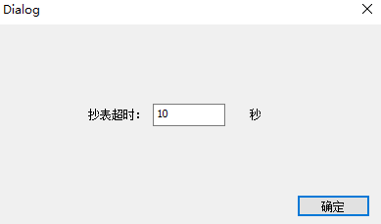

1. 导入档案增加自动生成MAC方式

操作：

双击：



出现：

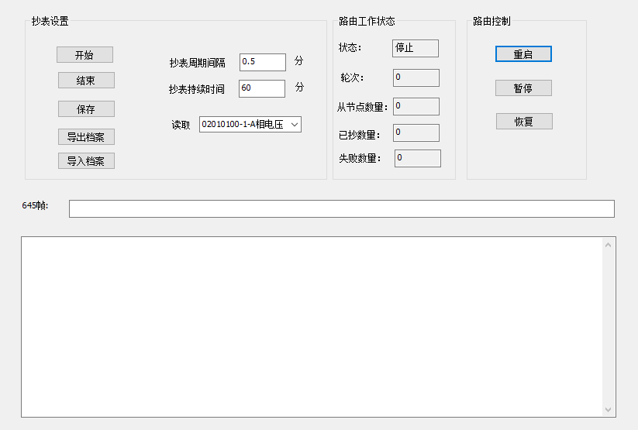

单击“导入档案”，出现：

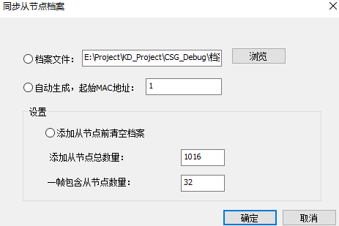

选择自动生成，填起始MAC地址，添加从节点总数量以及一帧包含从节点数量